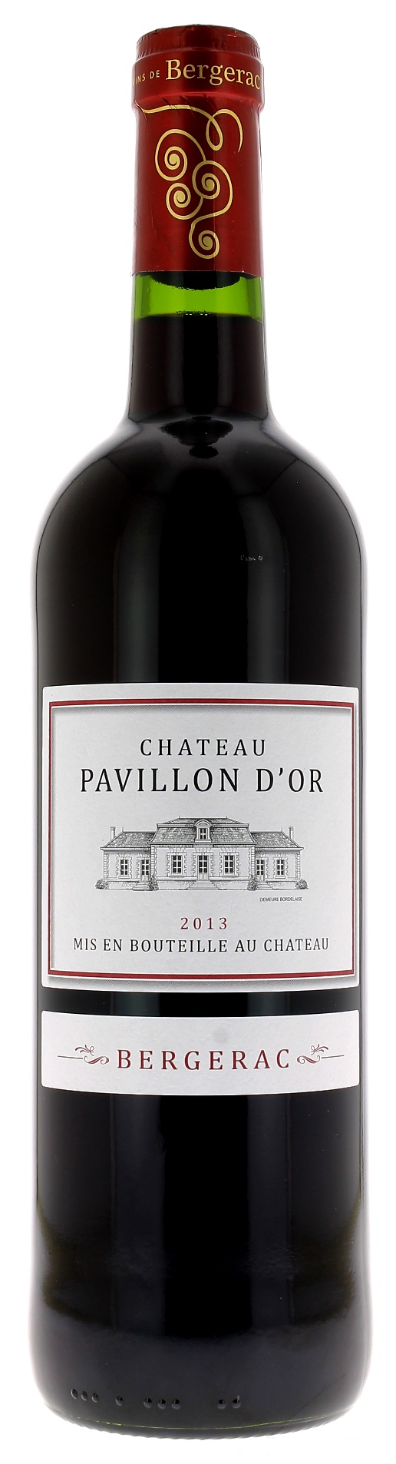

12°

CHATEAU
PAVILLON D’OR 2013
AOC BERGERAC
Lycée Agricole de Bergerac
Vigneron récoltant.

LE VIGNOBLE :
Nature des sols : Argilo calcaire
Age du vignoble : 15 ans
Encépagement : 90 % Merlot
10 % Cabernet Franc

DEGUSTATION & CONSERVATION :
Commentaire de dégustation :
Belle robe soutenue, couleur rubis, nez aux arômes intenses de fruits rouges et noirs, en bouche l’attaque est souple et équilibrée. C’est un excellent millésime qui mérite d’être carafer s’il est bu jeune.

Dégustation : entre 16° et 18°
Vieillissement : 3 ans.
Accords mets vins : fricassée de cèpes, canard, viandes rouges, fromages.

PALLETISATION :
Dimensions palette : 1200/800/1380 mm
Dimension carton : 300/235/160 mm
Poids du carton : 7.5 kg
Bouteilles/carton : 6 bouteilles debout
Cartons/couche : 25
Couches/palette : 4
Bouteilles/palette : 600

Gencod Bouteille : 3 700 678 002 111
Gencod Carton : 3 700 678 002 128

